Værdigrundlag:
- Vi tager udgangspunkt i det enkelte barn og barnets ressourcer.
- Børn og familier er selv eksperter på deres eget liv, og vi er deres redskaber til at udvikle deres egne ressourcer.
- Vi arbejder individuelt med det enkelte barn, så barnet får den livskvalitet der opnåelig for barnet.
- Igennem det narrative arbejder vi med barnets værdier, drømme og håb for at opbygge selvværd/selvtillid og skabe identitet.
- På Knagebjerggård ligger vi stor vægt på hjemlige rammer og på at skabe et familielignende miljø.

Alt sker i relationer ”man kan ikke være umulig alene”
Hvad tilbyder vi:
- Akutanbringelse
- Akut observations anbringelser i kortere eller længere perioder.
- Individuel behandling ud af det enkelte barns handleplan.
- Tæt forældresamarbejde
- Børn og unge skal være aktive medskaber af eget liv, samt det hjem de er en del af.
- Identitetsskabende samtaler gennem det narrative
- Mentaliserings baseret pædagogik
- Hverdag med trygge/faste forudsigelig rammer og tydelige voksne
- Oplevelser i form af rejser, ture ud af huset , aktiviteter -både fælles og individuelt efter eget ønske.

Målgruppe:
- På Knagebjerggård har vi plads til 9 børn i alderen (på indskrivningstidspunktet) 6-14 år.
Man kan bo hos os til det fyldte 23´ende år, samt mulighed for fortsættelse af den pædagogiske indsats med udslusning og efterværn.
- Børn og unge som kræver særlig pædagogisk støtte i trygge og overskuelige rammer.

- Massivt omsorgssvigt
- Tidligt følelsesmæssigt skadet
- Adfærdsmæssige vanskeligheder, både socialt og indlæringsmæssigt.
- Tilknytningsforstyrrelser
- Personlighedsforstyrrelser
- ADHD/ADD
- Angst
- Autisme
- Lav mentaliserings kapacitet
- Krænkede børn og unge

Vi du høre mere om opholdsstedet Knagebjerggård henviser vi til vores hjemmeside:
Eller på telefon til Leder Bente Mogensen 21743296/ 51783548
Knagebjerggård afdelingsleder Mia Bruun 51928240

Hvem er vi, og hvor bor vi:

Knagebjerggård er en firelænget gård beliggende i det naturskønne Odsherred tæt på skov og nogle af Danmarks bedste strande.
Huset`s 560 kvm rummer ud over 9 gode værelser, stor opholdsrum/tv-stue, køkken, stor lys spisestue, 4 badeværelser og mindre opholdsrum. Gården ligger på en stor grund med rig mulighed for udendørs aktivitet.
Inden for få kilometer er der sportshaller, svømmehaller, fitnesscenter, indkøbsmuligheder. Der er mange institutioner i nærmiljøet, både i form af børnehaver, skoler og specialskoler.

Opholdsstedet er en selvejende institution og drives efter lov om service, § 49.
Opholdsstedet er godkendt af Social tilsynet.

Vores medarbejdere er pædagogiske og narrativt uddannet. Enkelte personaler og vikarer er håndværksmæssigt uddannet. Vi ligger stor vægt på at efteruddanne og undervise personalet så alle har samme tilgang til børnene.

Vi glæder os til et kommende samarbejde.
Hvis jeres nysgerrighed er blevet vakt, så ring for en uforpligtende samtale.

Velkommen til Opholdsstedet
Knagebjerggård.

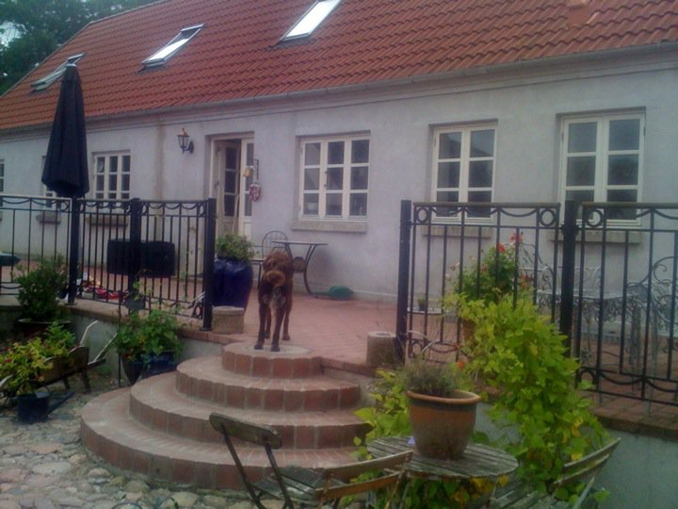

Man bliver lille af ikke at blive hørt”

